# AVA：Netflix的图像发现艺术与科学

作者 - ，，，和

### 介绍

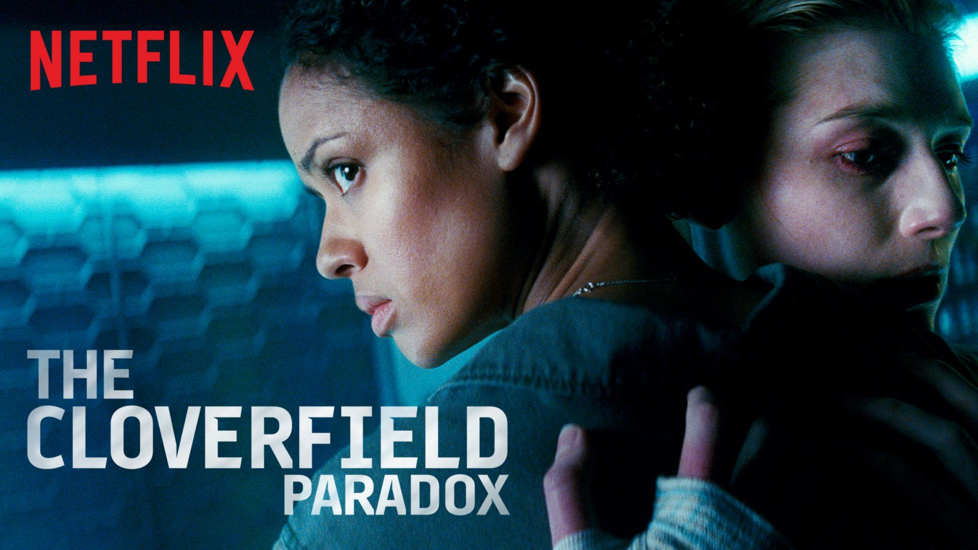

在Netflix，内容平台工程和全球产品创意团队知道，图像在观众如何找到新的节目和电影观看方面发挥着极其重要的作用。我们以展现故事的独特元素而自豪，这些元素将我们的观众与不同的人物和故事情节联系在一起。随着我们最初的内容计划的不断扩展，我们的技术专家的任务是寻找新的方法来扩展我们的资源，并减轻我们的创造力从乏味和不断增长的数字营销需求。我们这样做的一个方法是通过直接从我们的源视频获取静态图像帧，以提供更灵活的原始艺术品来源。

### 商业案例

商品图片是直接从源视频内容中获取的静态视频帧，用于在Netflix服务中扩大标题的范围。在一个小时的陌生人事件中，有将近86000个静态视频帧。

传统上，这些商品图片是由人类策展人或编辑挑选的，并且需要对它们要表现的源内容有深入的专业知识。我们知道通过A/B测试，当涉及到标题关键艺术时，我们可以通过探索尽可能多的标题，有效地推动来自预期和意外观众群体的更多观看，我们喜欢测试标题的许多艺术表现，以便为正确的观众找到“正确”的艺术作品。虽然这为创新和测试提供了一个令人兴奋的机会，但同时也提出了一个非常具有挑战性的期望，即在我们不断增长的全球目录中的每一个标题中扩展这种体验。

### 艾娃

AVA是一个工具和算法的集合，旨在从我们服务的视频中提取高质量的图像。平均每一季电视节目（约10集）的总帧数接近900万。要求有创意的编辑有效地筛选出多个视频帧来确定一个能吸引观众注意力的帧是乏味和无效的。我们着手构建一个工具，快速有效地识别哪些帧是Netflix服务中表示标题的最佳时刻。

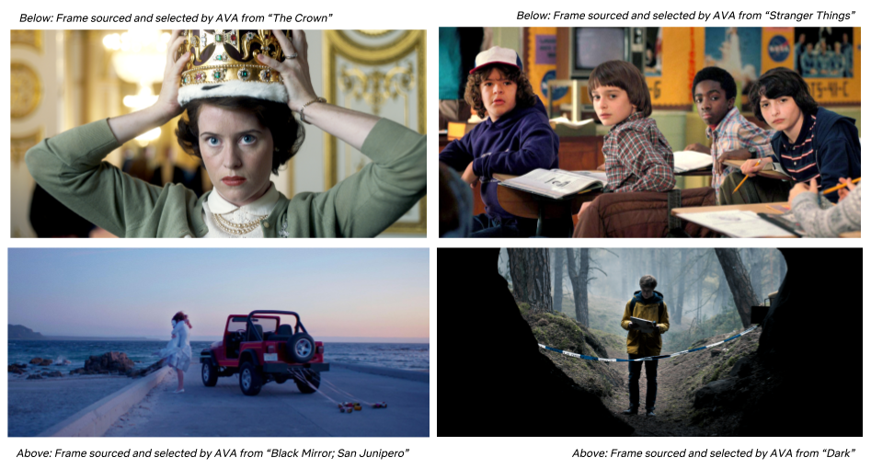

为了实现这一目标，我们首先提出了一种客观信号，我们可以使用帧注释来测量视频的每一帧。因此，我们可以收集视频中每一帧的有效表示。随后，我们创建了排名算法，允许我们对满足美学、创造性和多样性目标的框架子集进行排名，以便准确地表示产品的各种画布的内容。

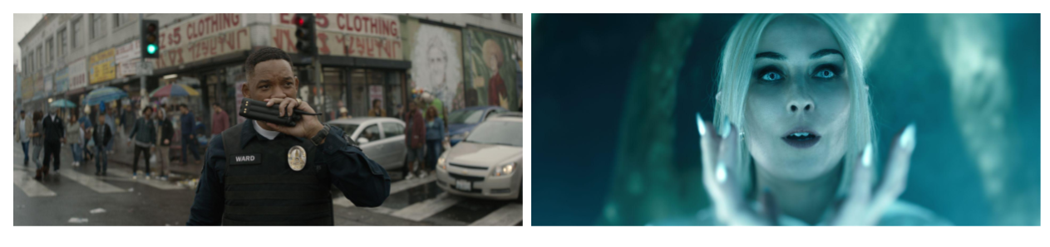

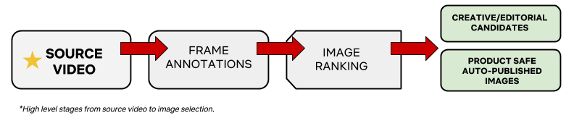

### 框架注释

作为自动化流程的一部分，我们在每个视频帧上处理和注释许多不同的变量，以便最好地导出帧包含的内容，并理解为什么它对故事重要或不重要。为了在水平方向上扩展，并为不断增长的内容目录提供可预测的SLA，我们使用该框架来更有效地处理我们的视频。阿切尔允许我们把视频分成小块，每个小块可以并行处理。这使我们能够通过提高视频处理管道的效率来进行扩展，并允许我们将越来越多的内容智能算法集成到我们的工具集中。

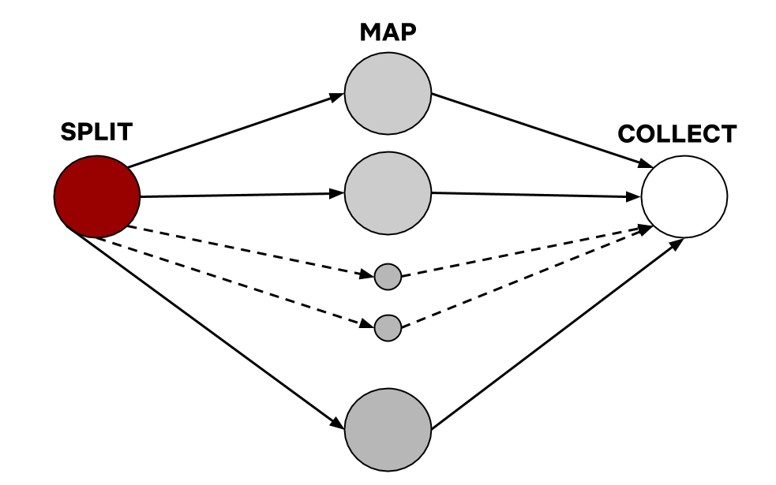

一段内容中的每一帧视频都通过一系列计算机视觉算法进行处理，以收集目标帧元数据、帧的潜在表示以及这些帧包含的一些上下文元数据。我们处理并应用于视频帧的批注属性大致可分为三大类：

#### 可视化元数据

通常，这些特性是客观的、可测量的，并且主要包含在像素级。视觉特性的一些示例包括亮度、颜色、对比度和运动模糊。

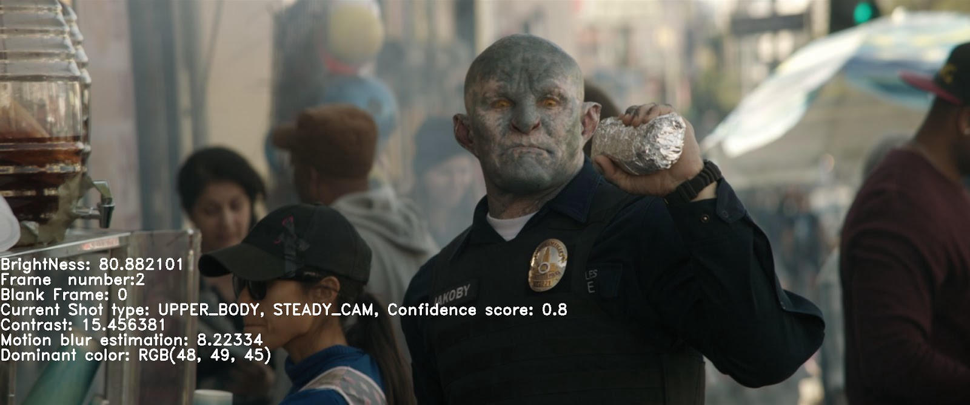

#### 上下文元数据

上下文元数据由一组元素组成，这些元素被聚合以从帧中的参与者、对象和相机的动作或移动中获取含义。一些例子包括；

* 人脸检测采用了人脸标志点跟踪、姿态估计和情感分析等方法，这使得我们能够估计出帧中被摄体的姿态和情感。
* 运动估计 - 这允许我们估计特定镜头中包含的运动量（相机运动和对象运动）。这使我们能够控制诸如运动模糊之类的元素，并识别使静止图像引人注目的相机运动。
* 相机镜头识别 - （例如特写镜头与多莉镜头）这提供了对电影摄影师意图的洞察，使我们能够快速识别和表面风格的相机选择，提供对标题的情绪、色调和类型的洞察。
* 物体检测 - 道具的检测和动画物体分割使我们能够将重要性赋予帧中的非人类对象。

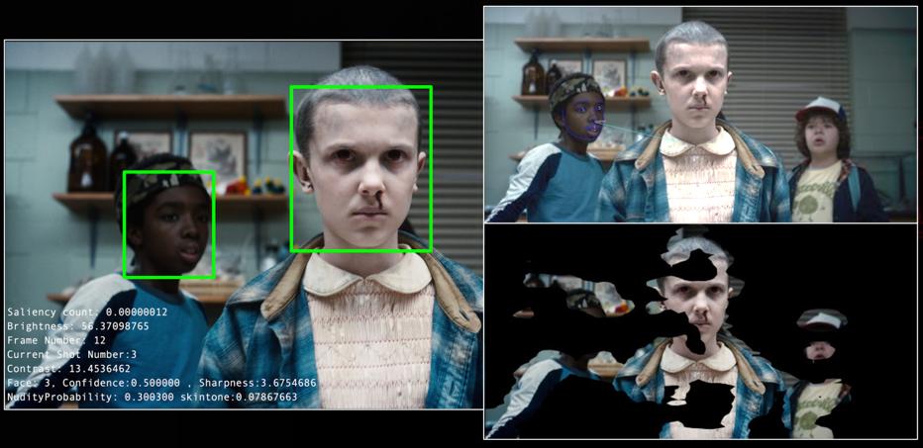



#### 合成元数据

构图元数据是指我们根据摄影、电影和视觉美学设计中的一些核心原则识别和定义的一组特殊的启发式特征。合成的例子有第三定律、景深和对称性。

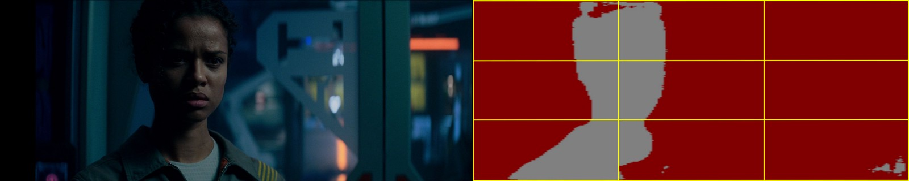

### 形象排名

在我们对给定视频中的每一帧进行处理和注释之后，下一步是通过一个自动化的图片管道从这些帧中筛选出“最佳”的候选图像。这样，当我们的创意团队准备好开始制作一段内容时，就会自动为他们提供一个高质量的图像集供选择。下面，我们将概述一些关键元素，这些元素用于为给定标题呈现最佳图像。

演员

演员在艺术作品中扮演着非常重要的角色。一种方法是利用人脸聚类和演员识别相结合的方法来区分主要角色的优先级和次要角色或附加角色的优先级。为了实现这一目标，我们训练了一个深度学习模型，在不了解演员的情况下，从标记有框架注释的所有合格候选帧跟踪面部相似性，并对给定标题的主要演员进行排序。

除了角色扮演之外，我们还考虑了特定角色的姿势、面部标志和角色的整体位置。

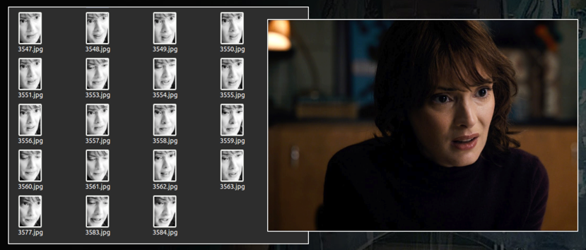

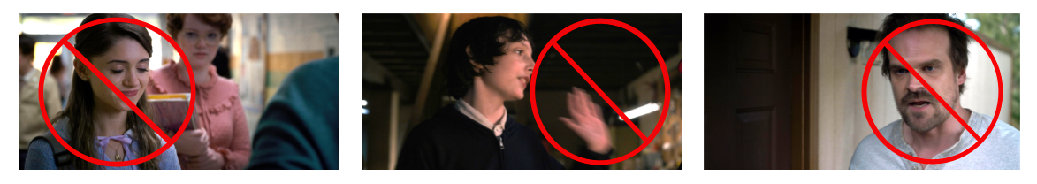

帧分集

创造性和视觉多样性是一个高度主观的学科，因为有许多不同的方式来感知和定义图像的多样性。在这个解决方案的上下文中，图像多样性更具体地指的是捕获在单个电影或情节中自然发生的启发式方差的算法能力。这样做，我们希望为设计师和创意人员提供一种可伸缩的机制，以便快速了解哪些视觉元素最能代表标题，哪些元素是标题的误述。我们已经将一些视觉启发变量加入到AAVA中，为一个标题设置了不同的图像集，包括诸如镜头拍摄类型（长镜头和中景镜头）、视觉相似性（三分规则、亮度、对比度）、颜色（最突出的颜色）和显著性地图（以识别负空间和复杂度）。通过结合这些启发式变量，我们可以有效地基于自定义向量对图像帧进行聚类以实现多样性。此外，通过合并多个向量，我们能够构建一个多样性指数，根据该指数可以对给定事件或电影的所有候选图像进行评分。

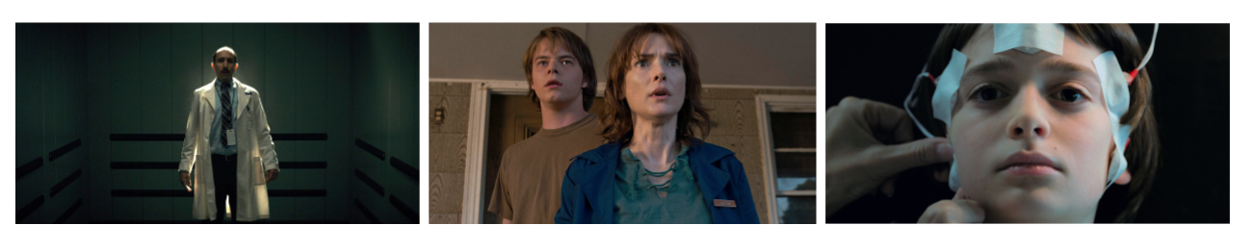

成熟度筛选

出于内容敏感性和受众成熟度的原因，我们还需要确保排除包含有害或攻击性元素的框架。编辑排除标准的例子有：性/裸体、文本、徽标/未经授权的品牌和暴力/血腥。为了降低包含这些元素的帧的优先级，我们将这些变量中每个变量的概率作为向量，允许我们量化并最终为这些帧赋予较低的分数。

此外，我们还将标题类型、内容格式、成熟度评级等元素作为次要元素或次要特征，并作为对排名预测模型的反馈。

### 结论

在这个techblog中，我们概述了我们独特的方法，从视频中呈现有意义的图像，并使我们的创意团队每天都能设计出令人惊叹的艺术品。AVA是一个工具和算法的集合，它结合了电影制作和照片编辑的核心原理，封装了计算机视觉的关键交叉点。

请继续关注后续博客，我们将深入探讨程序化的艺术作品创作，这是一个令人兴奋的新解决方案，负责您今天在Netflix服务上看到的大部分艺术作品！

谢谢您。

如果你有伟大或创新的想法，请加入我们